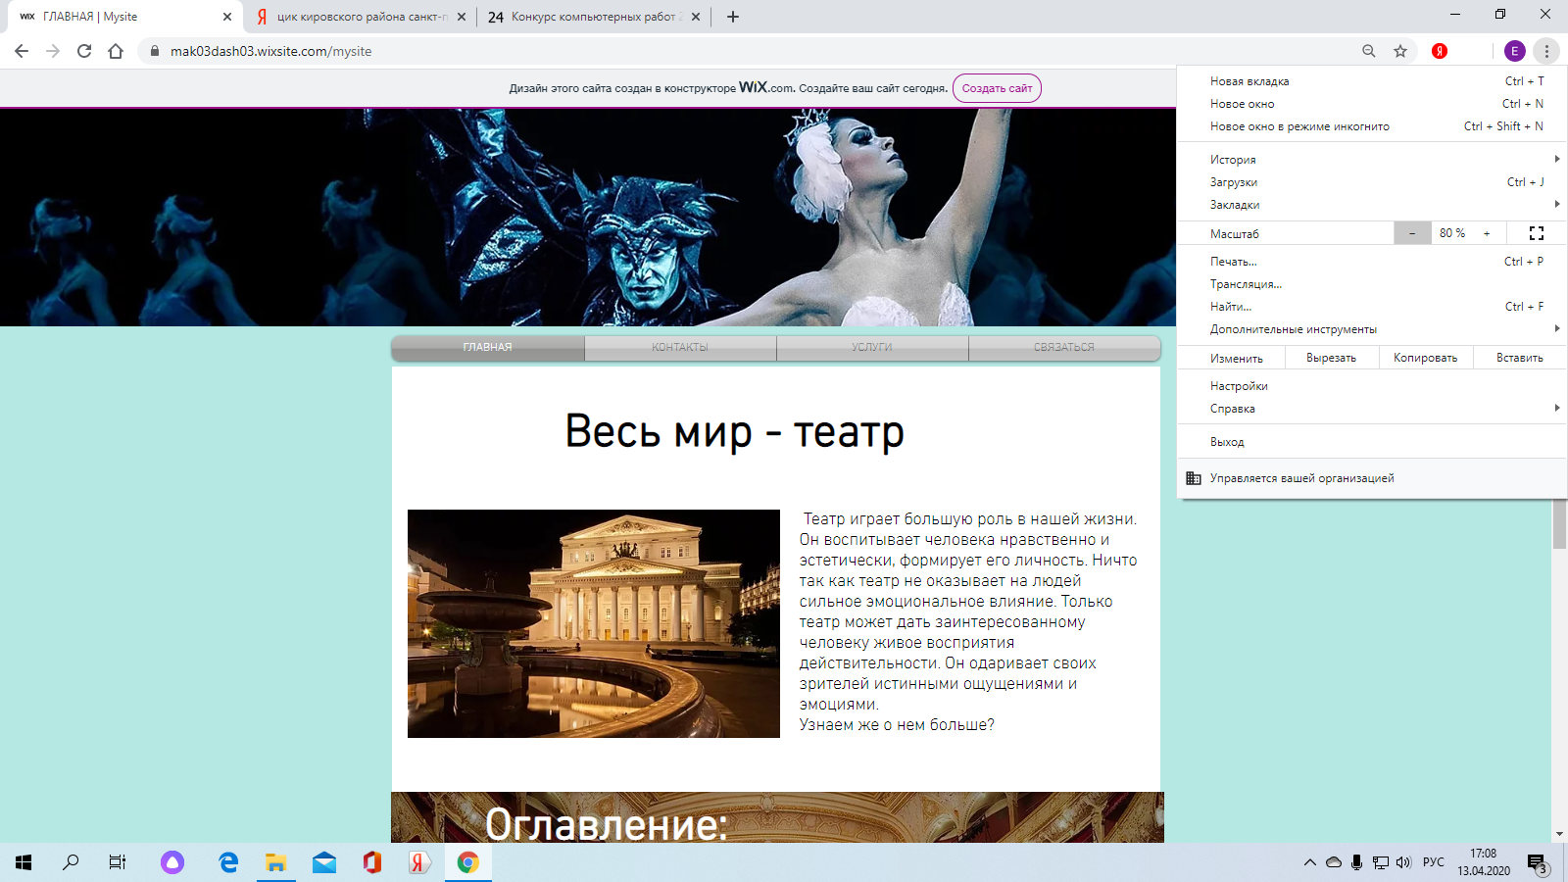

Ссылка на размещённый сайт: <https://mak03dash03.wixsite.com/mysite>